基于视觉-语言-动作模型的机器人咖啡制作系统技术方案

一、项目背景

1.1需求来源
产研立项项目

1.2 需求分析
（1）具身智能是实现机器人在物理世界中自主感知、决策与行动的关键技术，其中，视觉 - 语言 - 动作（Vision-Language-Action，VLA）大模型是赋予机器“大脑”与“小脑”协同能力的核心技术载体，其发展水平直接决定了具身机器人的实用化程度。
（2）针对特定的场景数据训练得到的垂域VLA模型，能有效解决环境、任务等泛化问题，是擎朗具身机器人落地应用的有效途径之一。

1.3 需求参与
具身算法具身模型组、具身算法机械臂规控组、具身算法应用组、测试部

1.4 功能简介
用户通过平板或者语音点单，机器人（XMAN R1）自主完成取杯、启动咖啡制作、打奶泡、加奶泡、出餐等一系列操作。要求过程稳定可靠，具有一定的泛化性。

二、项目目标
本项目目标是构建一套基于多模态人工智能技术的机器人咖啡制作系统，实现机器人在真实环境中的自主咖啡制作能力。
主要目标包括：
- 构建咖啡制作机器人多模态数据采集系统
- 设计视觉-语言-动作模型训练框架
- 构建机器人在线推理系统
- 实现咖啡制作任务的端到端控制
- 完成机器人咖啡制作真实场景部署验证
最终实现机器人能够根据语言指令自动完成咖啡制作任务。
阶段目标：
第一阶段（2026年3月）：用VLA实现取杯、制作咖啡与放置咖啡三个子任务成功完成，（暂不考虑打奶泡的流程）
第二阶段（2026年4月）：实现完全流程的成功完成，并加入部分泛化性。
第三阶段（2026年5月）：加入打奶泡与倒奶泡的流程。
请至钉钉文档查看附件《遥操作标准操作示例.mp4》。
第一阶段交付效果

三、总体技术方案

3.1 技术路线图
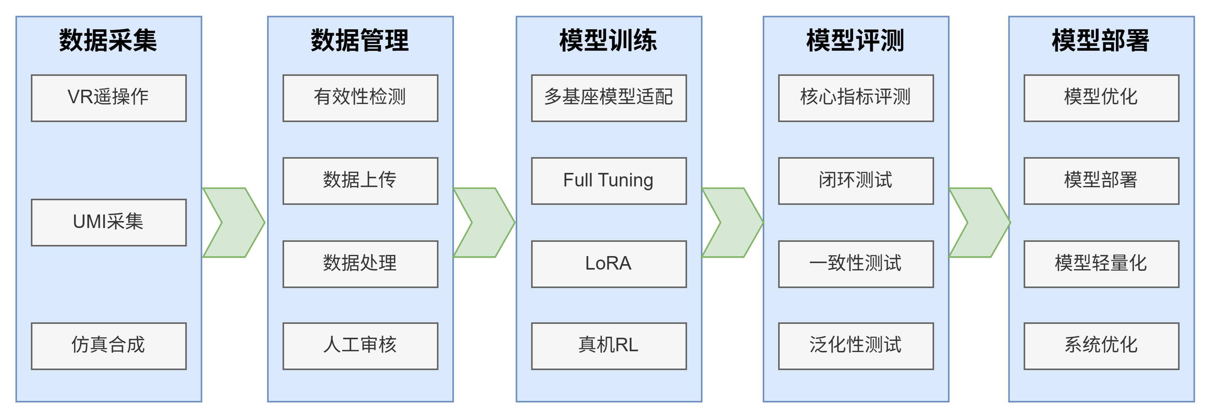

3.2 任务流程拆解
咖啡制作-Subtask架构设计
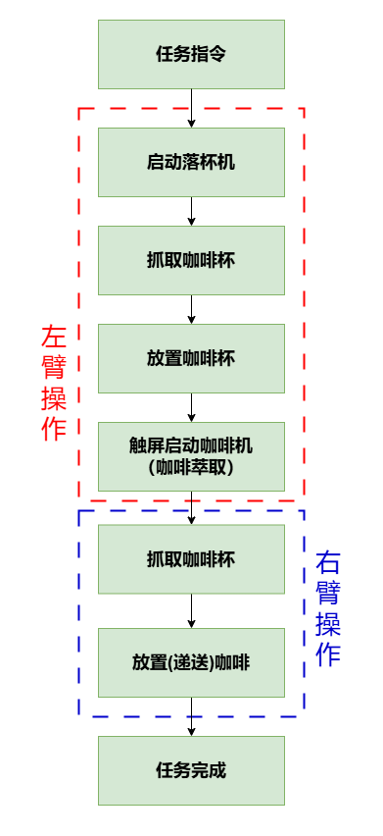
做咖啡（不加奶版） 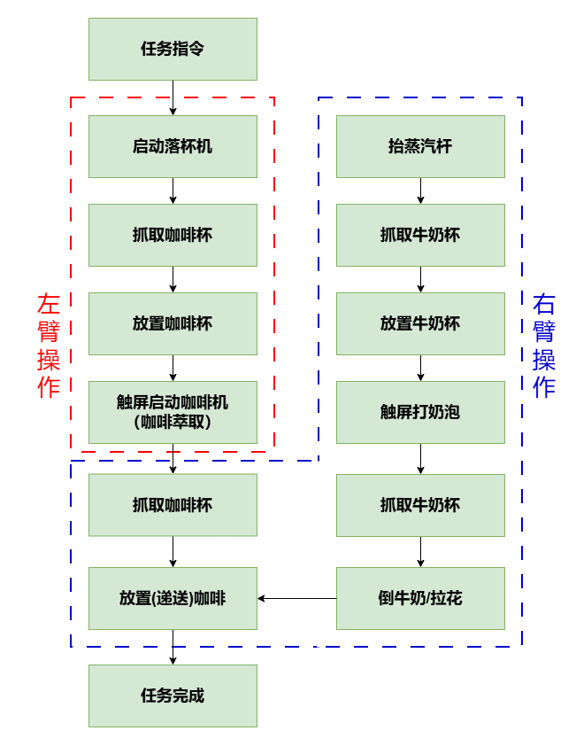
做咖啡（加奶版）

3.3 系统硬件设计

（1）机器人本体硬件
硬件名称 | 数量 | 备注
机器人本体XMAN-R1 | 1 | 数采版本
VR设备 | 1 | meta quest3
两指夹爪 | 2 | 松灵
夹爪连接件与末端执行件 | 2 | 3D打印
头部相机 | 1 | D435
腕部相机 | 2 | D405
腕部相机支架 | 2 | 3D打印
网络交换机 | 1 | 5口
网线 | 4 | 长度2米

（2）场景物料清单
物料名称 | 数量 | 备注
操作台 | 1 | 大小满足咖啡机、落杯机、牛奶等放置需求，以及预留出餐区
定制夹爪执行件及连接件 | 2 | 3D打印
自动落杯机 | 1
咖啡机 | 1
咖啡杯 | 若干 | 白色，较硬不易变形，表面摩擦系数足够，杯口径75~80mm
牛奶杯 | 1
咖啡豆 | 若干
牛奶 | 若干
桶装水 | 1
导电指套 | 2 | 夹爪通过[导电指套+导线]连接点击电容屏

（3）场景布局设计
- 布局紧凑，适合在机械臂工作范围内动作
- 物料、背景之间要明显区分
  - 咖啡杯、夹爪、落杯机内部 色彩要明显区分（便于判断落杯机是否有杯子、夹爪是否夹取杯子）
  - 咖啡杯空杯 与 非空杯(满杯)之间要 易于区分
- 相机视野
  - 头部相机：大部分时间可见双臂夹爪，且能清晰观察取杯器、咖啡机屏幕及咖啡制作状态，分辨率设置为1280*720保证更大视野
  - 腕部相机：在抓取、点击前后可以清晰观察到目标物体状态
不合规场景示例：
请至钉钉文档查看附件《episode_000000.mp4》。
黑色杯子无法清晰看到任务完成状态

（4）数采遥操规范要求
- 成功标准：正式采集的数据一次性流畅完成。拒绝重复抓取、碰撞、试探等次优轨迹进入训练集
请至钉钉文档查看附件《遥操作标准操作示例.mp4》。
遥操作标准操作示例
- 复位流程：复位机器人-倒掉咖啡-清理咖啡机及相关环境
- 时序规范：
  - 遥操员操作开始时立即启动采集，操作结束立即停止采集，减少首尾无意义悬停
  - 在咖啡机屏幕提示咖啡制作完成后立即使用右臂抓取咖啡杯，避免无意义悬停
- 动作分配：左右臂的动作分配必须按照Subtask保持固定，严禁在任一步骤中随意切换左/右臂执行
- 异常处理：在抓取满杯咖啡造成撒漏后，需要将咖啡擦除再进行下一次采集
- 人员培训：正式采集前，操作员必须进行试采训练以达到流畅标准

（5）数据泛化性要求
- 位置泛化：
  - 首批数据：不变更各组件相对位置
  - 大规模采集：在机器人工作空间内变更机器人与各个机器的相对位置
- 光照泛化：
  - 首批数据：保持实验室常亮
  - 大规模采集：增加补光灯，在不同采集时间段切换补光灯状态

3.4 方案前置验证测试

（1）夹爪力度测试
修改夹爪的夹取力度值，可缓解夹取杯子的形变，建议增加指端力传感器。

（2）头部相机视野测试
1280*720， 可以看到落杯机+咖啡机全部触摸屏+咖啡杯放置位置（空杯，制作过程，满杯）
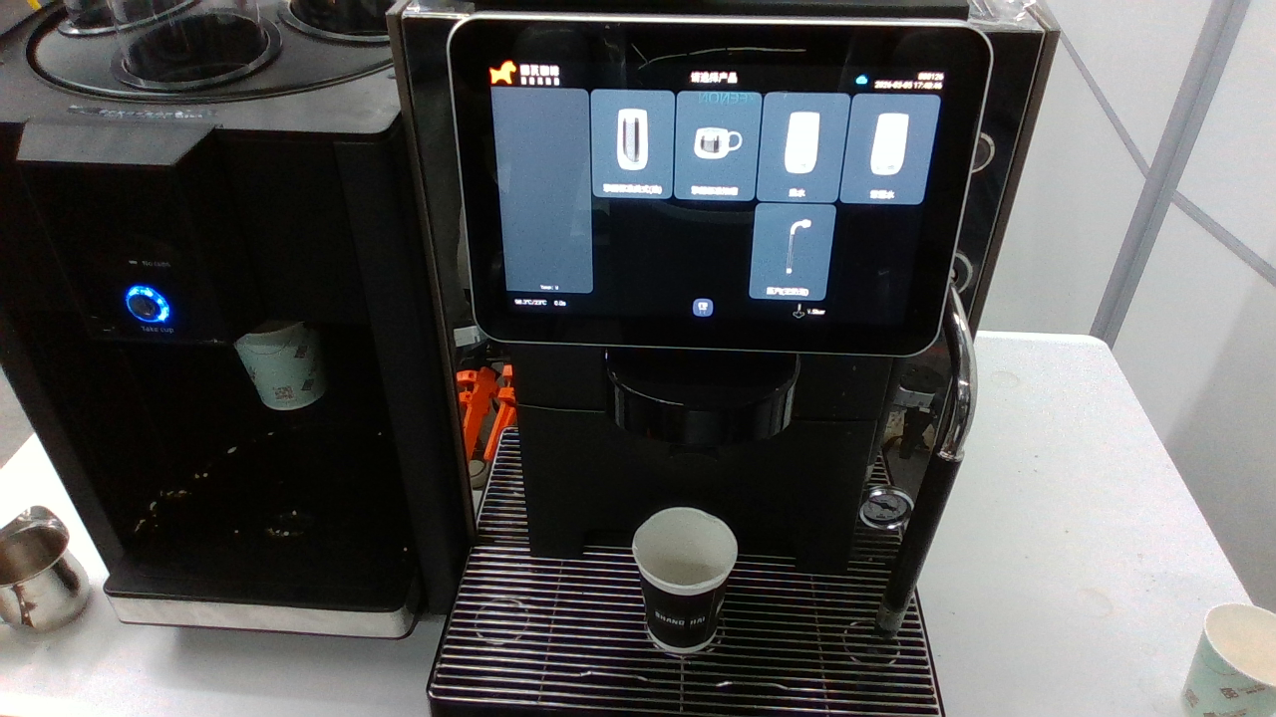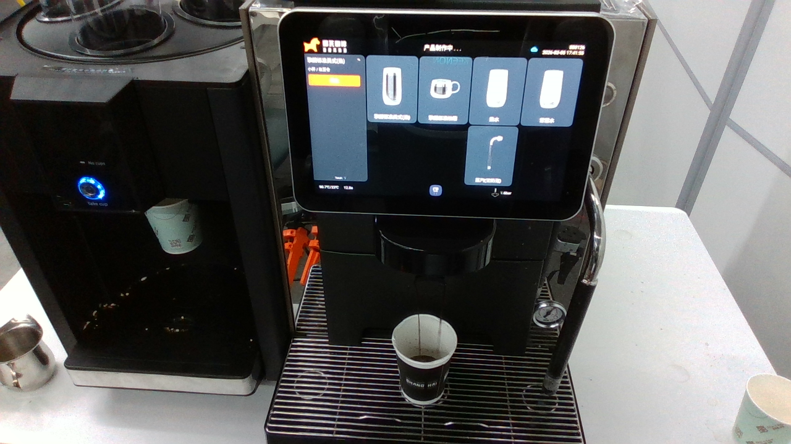
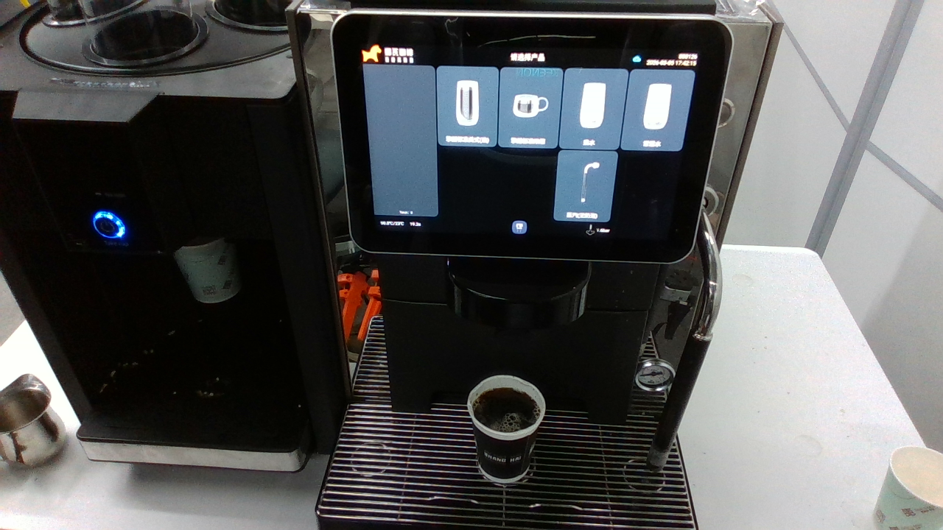

四、详细方案设计

4.1 整体方案设计

（1）整体架构
系统整体采用 分层架构设计，包括5个模块：
数据采集层、数据处理层、模型训练层、推理服务层、机器人执行层
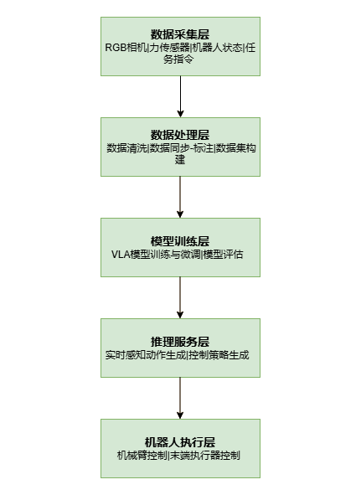

（2）整体思路

1、主任务定义
基础的咖啡制作流程，不考虑加奶泡等（第一阶段）

2、子任务拆分
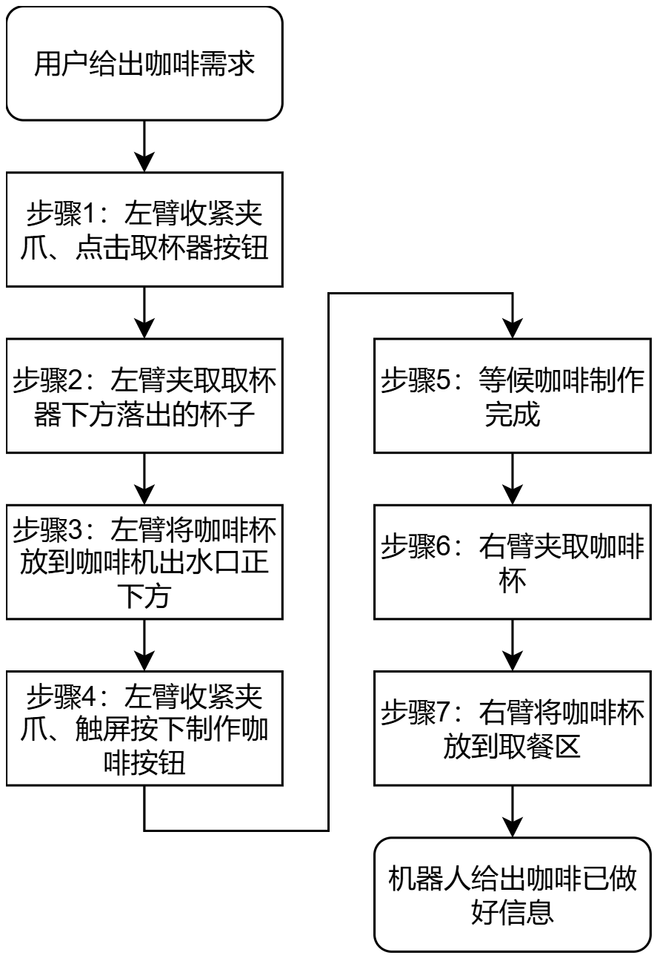

3、实现方式
单个模型，在多个任务上训练，通过不同的语言指令可以执行不同的任务
- 实现思路1：分步骤执行，使用状态机控制，切换步骤时使用不同的语言指令，步骤异常或完成状态采用额外模型进行检测
- 实现思路2：将做咖啡视作整体单任务，以相同的语言指令贯穿全流程，不考虑子任务划分
注：思路1和思路2对训练数据的要求不冲突，均可以尝试
注：当前选定思路1

4、系统运行流程
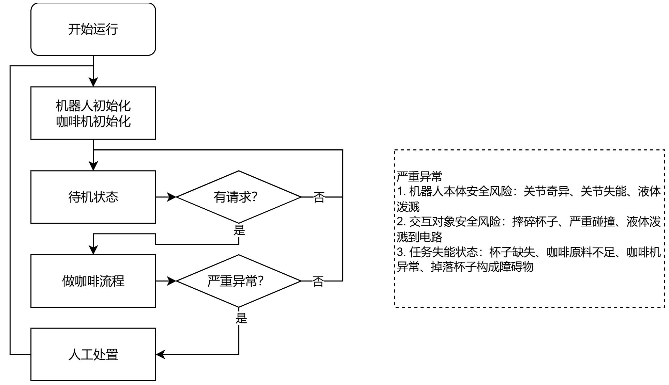
注1：咖啡机初始化有润湿、倒咖啡渣、等待水温升高等流程
注2：咖啡机偶尔会自动润湿，未确定触发条件，会影响数采和实操流程

4.2 数据采集与数据集构建

（1）源数据信息
VLA训练需要大量真实数据
数据来源包括：VR遥操作
数据类型包括：图像数据(可选深度数据)、机器人状态(joint)、夹爪数据、力触传感器数据
目前数采软件支持：【RGB+joint(7 dim)+ee_pose(3d point 、四元数)+ gripper(开度值、动作值)】

（2）数据集构建
- subtask标注：制作标注工具完成对subtask的标注（类似工具如下）
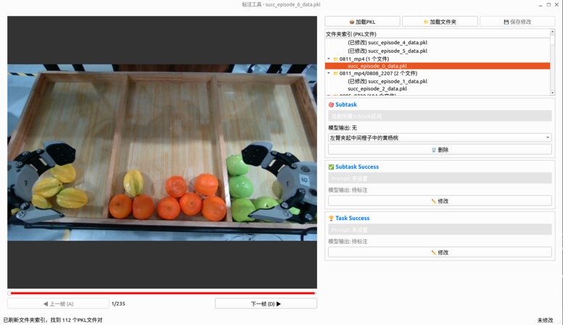
- 数据清洗：低质量数据剔除
- 数据同步：图像数据-机器人状态-夹爪状态-力触数据 在时间维度上对齐
- 数据标注：在时间维度上分段标注具体任务
- 数据集生成：Lerobot V2.1(video) 数据集

4.3 模型技术方案

（1）传统机器人技术与VLA技术对比
传统机器人技术 | VLA技术
·模块割裂：感知、识别、定位、规划、控制分多个独立模块，误差逐级累积  ·泛化能力差：基于规则或传统CV的方法难以适应开放世界的多样性  ·开发成本高：每个模块需单独调优，系统集成复杂度呈指数增长  长时序任务困难：传统方法难以维持10分钟以上的任务一致性  语义理解缺失：无法理解"把桌子擦干净"这类高层级语义指令 | ·端到端学习：从原始传感器输入直接生成控制指令，减少中间误差  ·多模态融合：视觉、语言、动作在同一表征空间对齐  ·开放世界适应：通过大规模多源数据训练，获得zero-shot泛化能力  ·语义指令理解：直接理解人类自然语言指令，无需复杂中间表示
目标检测→ 位姿估计 → 运动规划 → 控制执行（4个独立模块） | 端到端"看-想-动"一体化（1个统一模型

（2）主要开源VLA对比分析
对比维度 | π0.5 (Pi0.5) | NVIDIA GR00T | 清华RDT | 斯坦福ACT
技术定位 | 开放世界泛化VLA | 人形机器人基础模型 | 双臂操作扩散模型 | 模仿学习基础框架
核心架构 | 知识隔离VLA+流匹配+分层推理 | 双系统VLM+扩散Transformer | 扩散Transformer+统一动作空间 | Transformer+CVAE+动作分块
输入模态 | 图像+语言+状态 | 图像+语言+状态 | 图像+状态 | 图像+状态
参数量 | 3B | 2.2B (N1.5) / 升级版 | 1.2B | 80M
训练数据 | 400h真实家庭数据+跨机器人+网络数据 | 真实+合成+互联网视频数据 | 46个数据集1M+轨迹 | 50-100次人类演示
泛化能力 | ⭐⭐⭐⭐⭐  （开放世界最强） | ⭐⭐⭐⭐  （跨本体泛化） | ⭐⭐⭐ | ⭐⭐  （任务特定）
实时性 | 中等 | 高 | 高 | 高
硬件要求 | ≥8GB GPU | ≥8GB GPU | 中等GPU | 低  （单GPU数小时）
开源程度 | 完全开源 | 完全开源 | 完全开源 | 完全开源
训练成本 | 中等  （400h数据收集） | 极高  （大规模合成+真实） | 高  （1M+轨迹） | 极低  （50-100演示）
部署复杂度 | 中等 | 高  （完整NVIDIA生态） | 中等 | 低
长时序支持 | 优秀  （10-15分钟） | 中等 | 中等 | 有限
语义理解 | 优秀  （VLM基础） | 优秀  （VLM系统2） | 中等 | 有限
pi0.5模型架构图
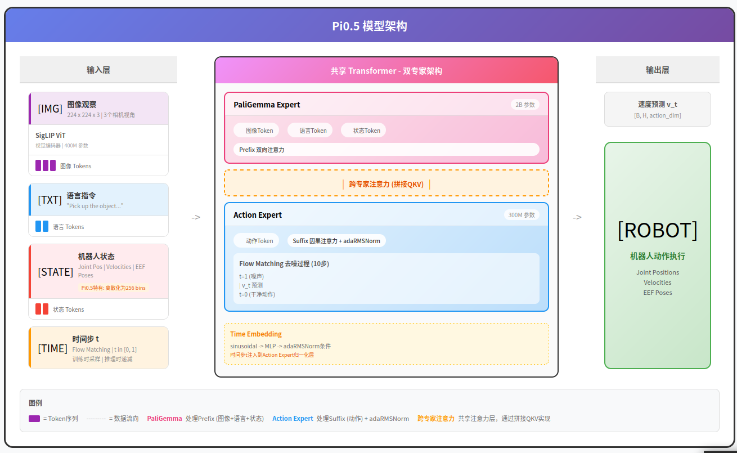

（3）夹取任务测试效果
在xman真机上夹娃娃并放到指定盒子当中30条数据训练效果测试
· pi0.5: 能夹取到娃娃并放入指定盒子中、整体实测效果较好
· gr00t: 夹不到娃娃，整体效果比较差

（4）初步总结
π0.5在开放世界泛化能力和复杂长时序任务处理上展现出显著优势，其“知识隔离”与“分层推理”的架构设计有效平衡了语义理解与动作生成。我们的真机测试也初步验证了其在少量数据微调后处理新任务的有效性。
选型结论：对于旨在开发能够适应多样、未知环境，并执行复杂语义指令的下一代智能机器人项目，π0.5 是目前综合评估下的首选技术框架。它提供了强大的基础能力、开源灵活性以及已验证的小样本适应潜力。

（5）规范数据质量后的进一步测试
规定采集标准，详细指导数采员动作细节，采集了100条左右高质量铲爆米花数据，进行训练测试（20260310）
模型 | pi0.5 | RDT | GR00T
参数 | pi05_base模型、90249步训练样本（104条轨迹）、64 batch size、30000训练步数、22小时训练 | 训练参数：RDT-1B模型、104条轨迹样本、4 batch size、20000训练步数、4小时训练 | 训练参数：GR00T-N1.6-3B模型、仅训练了动作专家和投影部分、104条轨迹样本、8 batch size 30k训练步数、
效果 | 能大致完成铲爆米花的整体流程，最后一步夹杯子还有偏差 | 动作执行不到位，夹不到杯子和铲子 | 能大致完成铲爆米花的整体流程（夹杯子跟铲子不是很好）、整体完成任务耗时比较长
测试视频  （爆米花） | 请至钉钉文档查看附件《3月11日.mp4》。 | 请至钉钉文档查看附件《3月11日(4).mp4》。 | 请至钉钉文档查看附件《GR00T铲爆米花.mp4》。
结论：优先选用PI0.5作为基座模型，进行任务微调。

4.4 模型训练与部署方案
涉及训练服务器、推理服务器和机器人三项硬件

（1）服务器与机器人设备交互结构
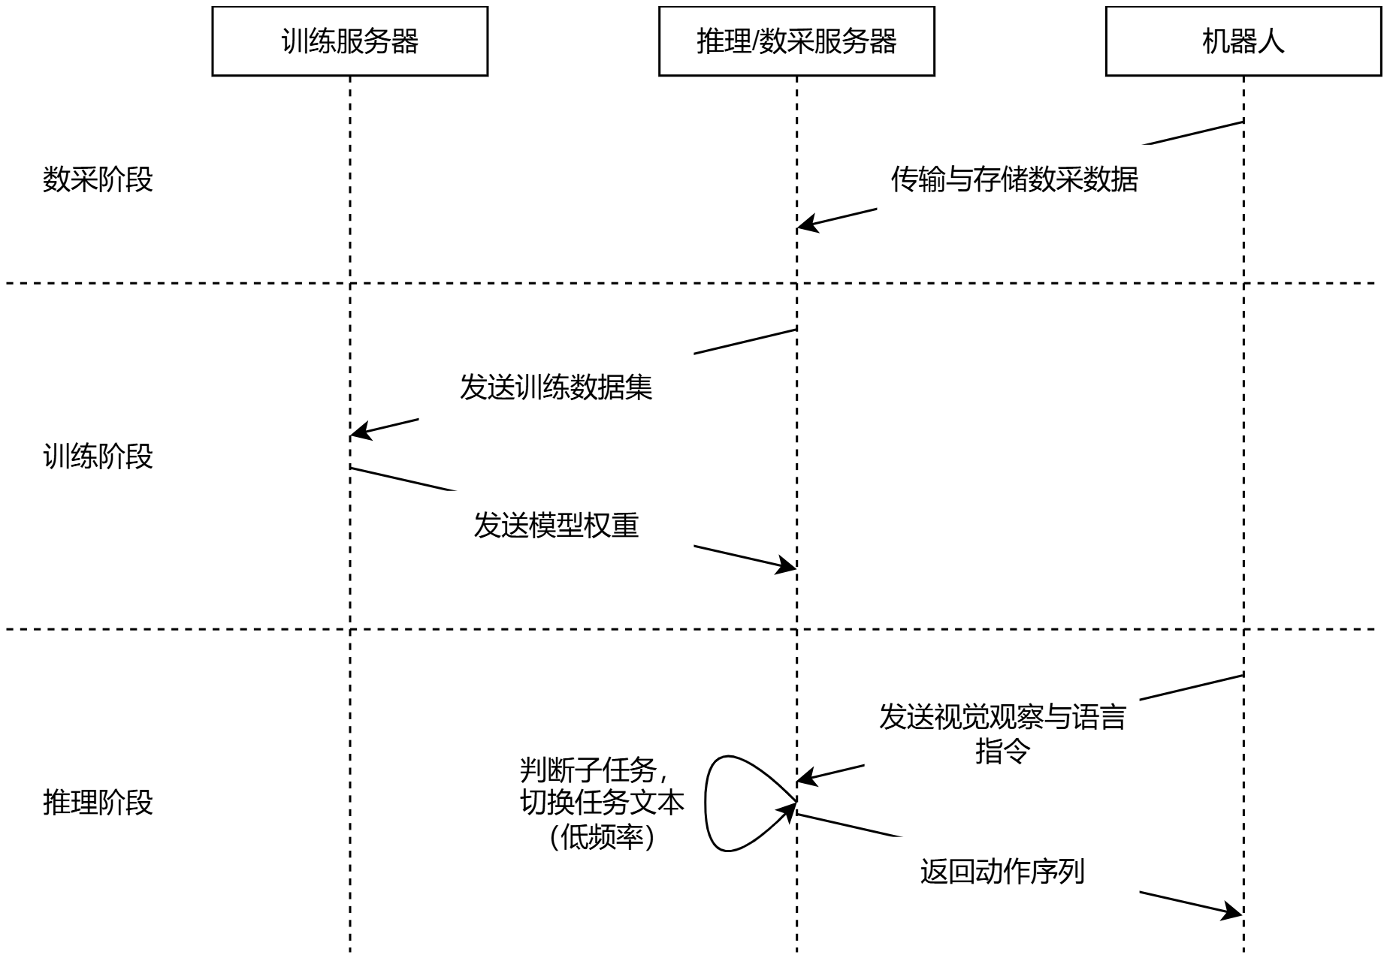

（2）训练流程
- 在数采服务器上，使用数据转换脚本将原始数据集转换为LeRobot格式（详见KeenonVLA/robot-data-pipeline）
- 将转换后数据集传输到训练服务器
- 进行训练集预处理，例如计算各维度统计数据
- 修改训练配置与训练启动脚本，启动train.sh训练脚本（详见KeenonVLA/opnepi）
- 将训练后的模型权重发送到推理服务器
- 同步推理服务器和训练服务器上的代码，保持模型配置一致

（3）部署方式
推理服务器使用JAX启动模型推理服务，和机器人之间采用websocket通信。
等模型性能稳定后可考虑采用模型量化等加速技术

（4）推理流程
- 推理服务器上启动inference.sh推理脚本
- 机器人上启动相机拍摄进程、机械臂控制进程
- 机器人上启动VLA客户端程序，程序会循环执行多次动作，以下为单次执行流程
  - 机器人拍摄图像，将图像和任务文本发送给推理服务器
    - 若采用多步骤子任务方案，推理服务器还会定期启动另一进程判定是否需要修改当前的任务文本
  - 推理服务器进行模型推理，返回一个动作块，动作块包含若干步动作，每步动作包含关节值和夹爪值
  - 机器人按一定方式执行动作块
  - 若任务完成，回到初始位置，结束流程

4.5 子任务切换方案

任务完成检测方案
- 训练一个检测器
- 主模型引出一个head专门预测任务完成度/结束符
- 基于LVLM视觉问答
  - API方式，直接调用商用模型API进行问答，需要细致设计提示词
  - 微调方式，微调训练一个模型进行问答

4.6 异常定义与处理

（1）任务成功与异常定义
任务成功定义 | 任务异常定义
不触发异常，将装咖啡的杯子送至出餐区 | 轻微异常：可由模型能力自主修复的异常（要求泛化能力）  - 未夹到杯子时，重复夹取  - 杯子未准确放置到位时，轻微移动校正  - 按钮未点击成功时，重复点击  中度异常：需要重启任务流程才能修复的异常  - 杯子掉落，无法再被夹取  - 步骤缺失  严重异常：需要人工干预才能重启任务流程  - 各类本体故障  - 各类安全风险  - 咖啡洒落

（2）异常处理
- 未夹到杯子：依靠模型能力，重复夹取
- 空杯子掉落至视野外：复位，重新开始任务
- 咖啡严重洒出：复位，重新开始任务
- 未准确放置杯子：依靠模型能力，重复放置
- 未点击到按钮：依靠模型能力，再次尝试
- 重复点击取杯按钮：无太大影响，会一次夹两个重叠的杯子
- 重复点击做咖啡按钮：令咖啡机任务互斥，杜绝此类情况
- 点击到错误咖啡选项：应用屏只放置合理选项
- 其他导致流程无法运行的严重异常：人工干预重启

五、项目任务拆解与排期
时间节点 | 任务 | 交付物
2026年3月6日 | 1、梳理当前数据采集方案的硬件、流程、操作规范、数据质量等相关的问题；（谢德达）  2、输出符合要求的数采标准流程，操作规范，数据格式等。（刘晓林）  3、输出已有模型验证结论；（谢德达）  4、输出项目整体方案（初稿）（all） | 相关文档
2026年3月13日 | 1、针对咖啡场景，完成数采平台搭建，包括：硬件准备（夹爪改造、触屏方式）、物料采购、设备调试等；（王永祥）  2、针对咖啡场景，完成部分子模块验证，包括：触屏可行性、相机看屏幕效果、夹爪可用性等。（王永祥）  3、VLA多个子任务执行与衔接方案；（何宗涛）  4、输出项目整体方案（细化版）（all） | 咖啡数采平台  模块验证结论  方案文档
2026年3月20日 | 1、XMAN做咖啡的部分流程数据试采（刘晓林）  2、试采数据校验（all）  3、PI0.5，RDT，ACT等开源框架测试，输出模型选型结论（谢德达、王永祥、何宗涛） | 试采数据200条  模型选型结论
2026年3月27日 | 1、正式数据采集，包含完整流程（取杯、启动制作、出餐）（all）  2、数据处理与格式适配；（王永祥） | 数据500条（按100条/人天）
2026年4月3日 | 1、继续数据采集，包含完整流程（取杯、启动制作、出餐）（数采实习生）  2、模型训练、测试、调优；（all） | 数据1000条（按100条/人天）  咖啡场景VLA模型
2026年4月10日 | 模型部署与推理优化（速度、成功率）（何宗涛） | 咖啡场景演示demo
2026年4月17日 | 1、新场景搭建，包括硬件采购与选型，工装制作、设备调试等；（王永祥）  2、新场景数据试采（all） | 新场景采集平台  数据500条
2026年4月24日 | 新场景数据采集与模型适配（王永祥） | 新场景数据2000条
2026年4月30日 | 模型训练与测试（all） | 场景VLA模型  新场景演示demo

六、测试方法与标准

6.1 测试方法
采用真机实物测试，测试分为一下几个阶段：
（1）在搭建的Demo场景中，保持测试环境与采集环境一致，测试完整流程的完成情况；
（2）在搭建的Demo场景中，测试环境相对于采集环境的布局发生细小变化，测试完整流程的完成情况；
（3）在搭建的Demo场景中，测试环境相对于采集环境的物品类型，光照、背景发生细小变化，测试完整流程的完成情况；（允许采集少量数据微调）；
（4）在真实门店中，测试完整流程的完成情况；（允许采集少量数据微调）。

6.2 测试标准
（1）成功率可选指标
- 整体平均成功率：制作完咖啡且满杯咖啡放置到取餐区，视为成功
- 子任务平均成功率：各个步骤可单独统计成功率
- 平均成功步骤数：记录每次测试中最多完成到哪个步骤，整体平均
（2）稳定性可选指标
- 成功步骤数方差：计算成功步骤数的方差值，衡量每次执行是否都能完成同样的步骤
- 连续完成任务数：做完一次咖啡后立刻启动下一次，记录下能连续完成的最大次数

七、风险与对策
风险 | 对策
机器人无力控，按屏幕可能导致屏幕破裂 | 增加缓冲件、加力控、改为通信触发
数据量不足 | 扩充数据采集
数据质量不足 | 规范数采员操作流程、数据校验筛选
推理延迟 | 模型压缩
机器人误操作 | 增加安全策略
咖啡洒落导致电气故障 | 机器人本体加围裙

八、预期成果
项目完成后将获得：
- 一套机器人咖啡制作系统
- 一套VLA模型训练平台
- 做咖啡VLA代码与模型权重
- 多模态机器人数据集
- 真实机器人部署系统

九、其它
《做咖啡-VLA数据采集流程规范》
《擎朗人形数采平台-标注规则文档》
《OpenPI VLA框架技术选型说明》
《倒咖啡场景-系统流程、异常处理与任务成功检测方案》
《VLA咖啡场景模型日志》

